INDICAÇÃO N° _______1866____ / 2019.

INDICO à Mesa, nas formalidades regimentais, que seja oficiado ao Excelentíssimo Prefeito Municipal, Senhor Mamoru Nakashima, junto à Secretaria Municipal de Transportes, para que seja executado Serviços de “Pintura dos Redutores de velocidade (lombadas)”, nas Ruas Barra do Saí, Barra do Una, Boracéia, Cosme e Damião e Indaiáe “Sinalização e Pintura de Faixas de Pedestres” na Rua Barra do Una (via principal), no Bairro “Residencial Fortuna”, neste Município.

JUSTIFICATIVA

A presente propositura se faz, devido a diversos pedidos dos moradores e pais de alunos. A Rua Barra do Una é via principal e percebe-se grande fluxo de pedestres em razão da Escola Vera Lucia Leite, enquanto que as demais ruas têm pouca visibilidade nos redutores de velocidade (lombadas),causando transtornos aos motoristas que trafegam pelo local, impedindo a correta finalidade dos redutores.

Considerando a extrema necessidade de proteção e segurança às crianças, professores, servidores e demais moradores, as faixas de pedestres, as respectivas sinalizações e a pintura dos redutores, são de extrema importância para evitar possíveis acidentes.

Plenário Vereador Maurício Alves Braz, 02 de dezembro de 2019.

ROLGACIANO FERNANDES ALMEIDA
VEREADOR

Imagens dos locais:
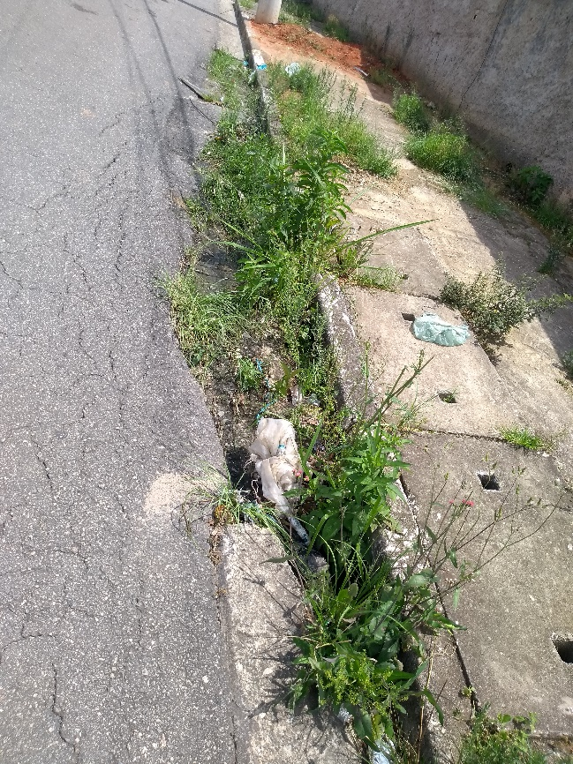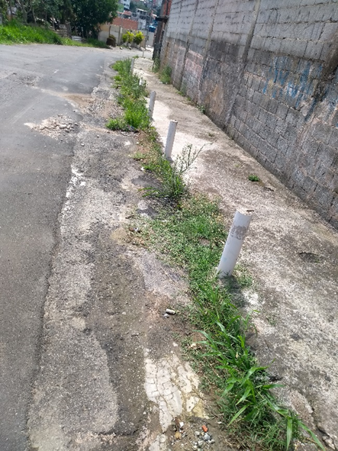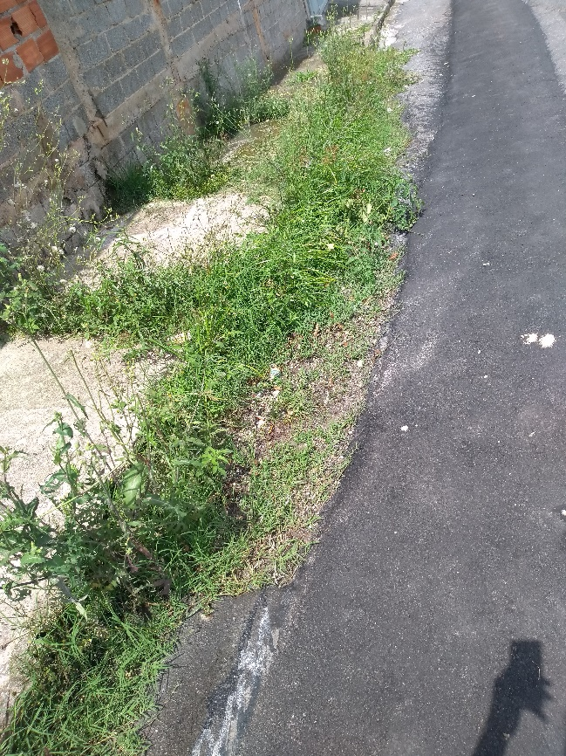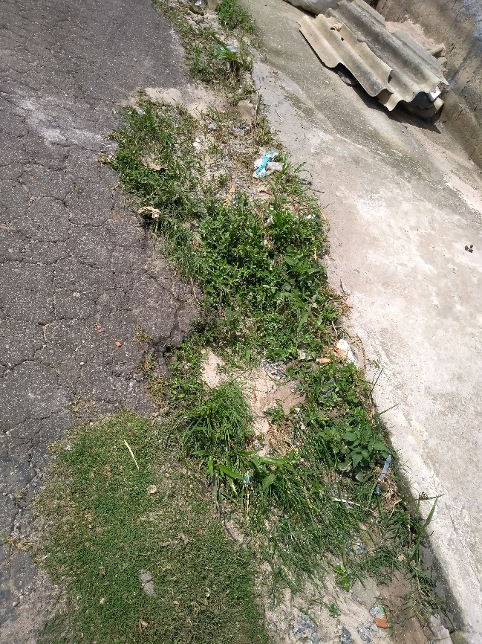
Imagens dos locais:

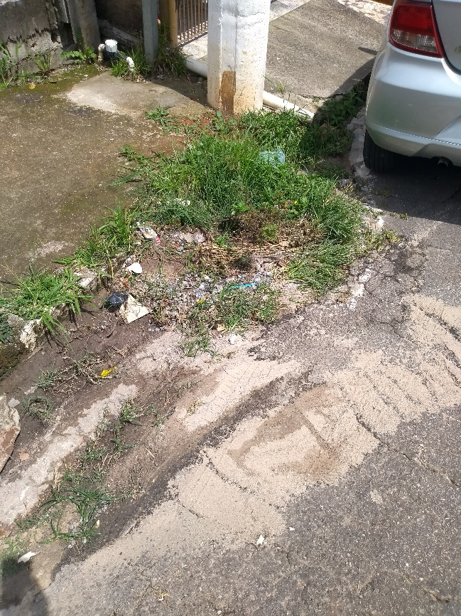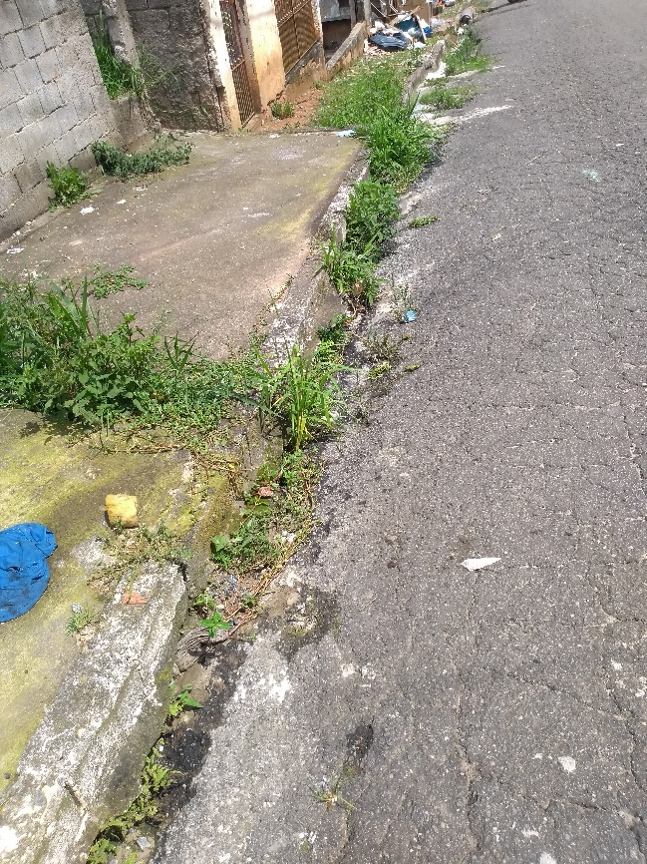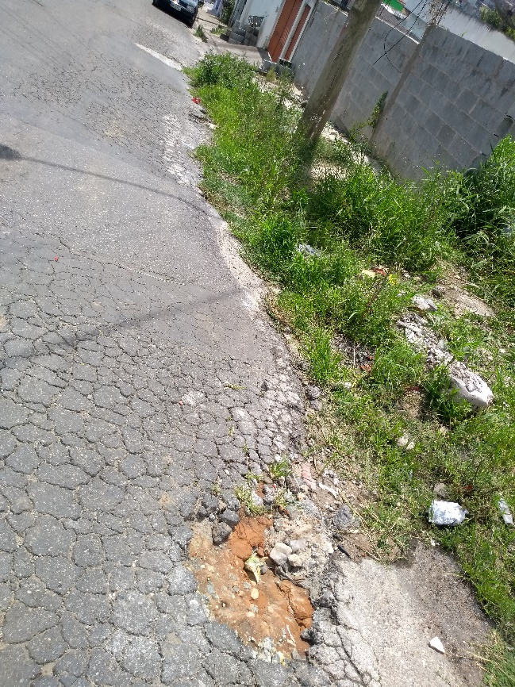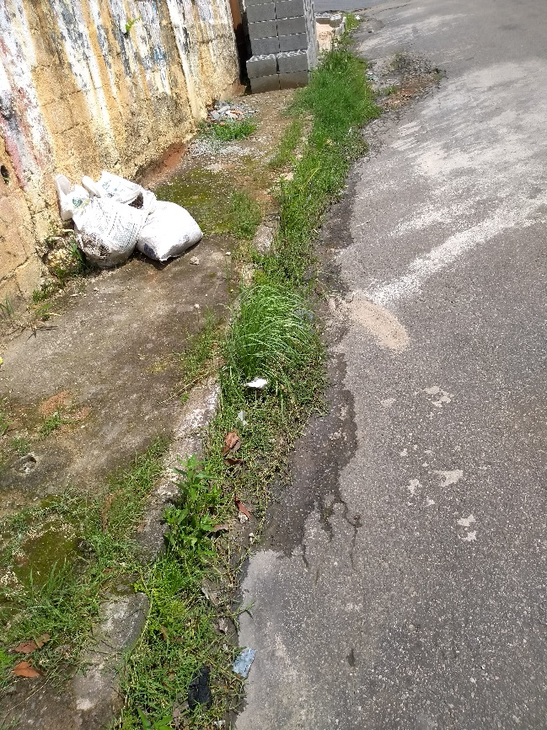

Imagem dos locais:

